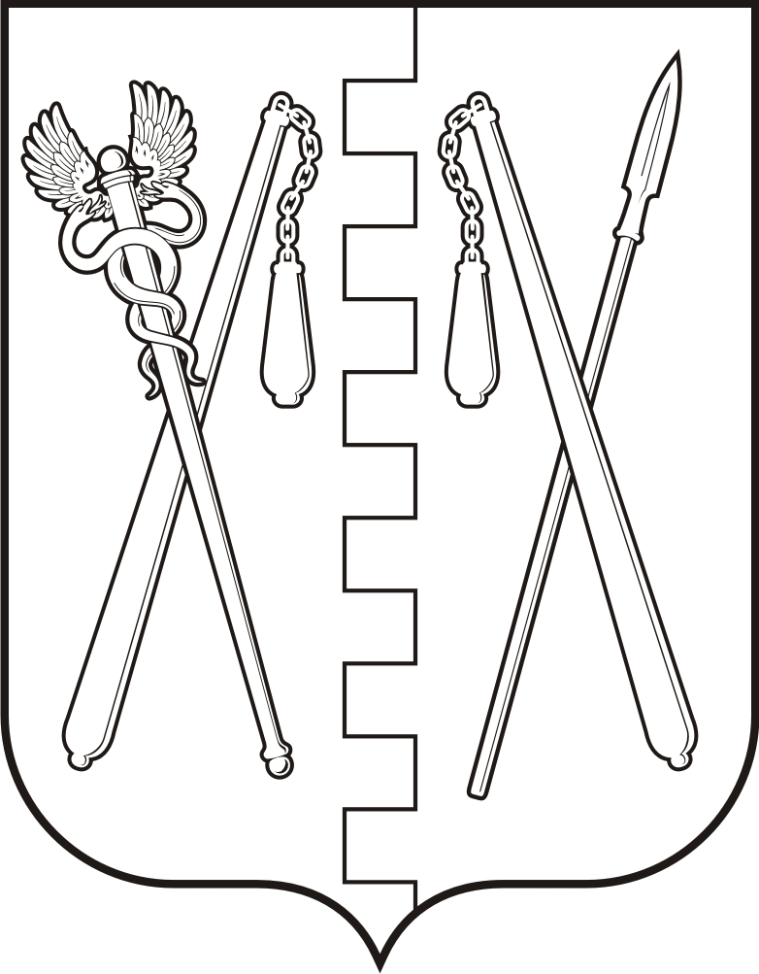
КУРГАНСКАЯ ОБЛАСТЬ
ПОЛОВИНСКИЙ МУНИЦИПАЛЬНЫЙ ОКРУГ КУРГАНСКОЙ ОБЛАСТИ
АДМИНИСТРАЦИЯ ПОЛОВИНСКОГО МУНИЦИПАЛЬНОГО ОКРУГА КУРГАНСКОЙ ОБЛАСТИ

ПОСТАНОВЛЕНИЕ
от |  |  | №
с. Половинное

Об изменении типа Муниципального общеобразовательного учреждения «Половинская средняя общеобразовательная школа»

В соответствии с Гражданским кодексом Российской Федерации, Федеральным законом Российской Федерации от 29.12.2012г. № 273-ФЗ № 273-ФЗ «Об образовании в Российской Федерации», Федеральным законом Российской Федерации от 24.07.1998г. №124-ФЗ «Об основных гарантиях прав ребёнка в Российской Федерации», Федеральным законом от 06.10.2003г. № 131-ФЗ «Об общих принципах организации местного самоуправления в Российской Федерации», Уставом Половинского муниципального округа Курганской области, Администрация Половинского муниципального округа Курганской области
ПОСТАНОВЛЯЕТ:
1. Утвердить Устав муниципального бюджетного общеобразовательного учреждения «Половинская средняя общеобразовательная школа» в новой редакции согласно приложению к настоящему постановлению.
2. Назначить Зимину Галину Кирилловну, директора муниципального бюджетного общеобразовательного учреждения «Половинская средняя общеобразовательная школа», уполномоченным по предоставлению документов для государственной регистрации Устава муниципального бюджетного общеобразовательного учреждения «Половинская средняя общеобразовательная школа» в Управление Федеральной налоговой службы по Курганской области.
3. Постановление Администрации Половинского района от 25.12.2015г. № 482 «Об утверждении Устава муниципального общеобразовательного учреждения «Половинская средняя общеобразовательная школа» в новой редакции», Постановление Администрации Половинского муниципального округа Курганской области от 01.09.2022г. №115 «О внесении изменений в постановление Администрации Половинского района от 25.12.2015г. № 482 «Об утверждении Устава муниципального общеобразовательного учреждения «Половинская средняя общеобразовательная школа» в новой редакции» признать утратившими силу.
4. Разместить настоящее постановление на официальном сайте Администрации Половинского муниципального округа Курганской области в информационно-телекоммуникационной сети «Интернет».
5. Контроль за исполнением настоящего постановления возложить на заместителя Главы Половинского муниципального округа Курганской области по социальной политике.

Глава Половинского муниципального округа
Курганской области В.В. Меньщиков

